Внеклассное мероприятие по математике:

"Занимательная математика" 4-б класс учитель Крутько В.И.
Предмет математики настолько серьезен,
что полезно не упускать случаев сделать его немного занимательным.
Б. Паскаль
Цели: Через занимательные упражнения содействовать поднятию интереса детей к математике, расширению их кругозора, развития математических способностей.
Оборудование: Ребусы, кубики трех цветов: красный, зеленый, синий; геометрические фигуры: треугольник, квадрат.
Ход занятия.
Ведущий: Внимание! Внимание! Приглашаю всех отправиться в “царство Математики”. Не забудьте взять с собой быстроту мыслей, находчивость, смекалку, сообразительность, взаимопомощь.
Сегодня в клубе веселых математиков встречаются две команды: команда “Треугольник” и команда “Квадрат”, встречу судят… (состав жюри).
Вам, конечно, хочется знать, чем будете заниматься сегодня. Тогда сумейте открыть вот эти таинственные “двери”. Чтобы их открыть, надо прочитать загаданные слова, которые на них написаны. Это – ребусы. Для каждой команды своя “дверь” и еще одна для болельщиков.
Отгадав ребусы – открывают дверь.
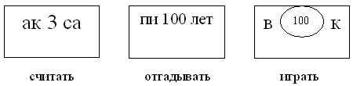
Отгадывать вы уже начали.
I. А сейчас “Разминка”
( Во время разминки команды поочередно отвечают на вопросы, на обдумывание – 30 сек.)
- Сколько концов у палки? А у двух с половиной палок?
- Если у стола отпилить один угол, то сколько углов останется?
- Две сардельки варятся шесть минут. Сколько времени будет вариться восемь таких сарделек?
- Шла бабка в Москву и повстречала трех мужиков. Каждый из них нес по мешку, в каждом мешке – по коту. Сколько существ направлялось в Москву?
- Пять лампочек тускло горели в люстре. Хлопнули двери – и две перегорели. Сделать нужно вам малость: сказать, сколько ламп осталось.
- В клетке находились четыре кролика. Четверо ребят купили по одному из этих кроликов, и один остался в клетке. Как это могло случиться?
- Дополни буквы и прочитай написанную фразу:
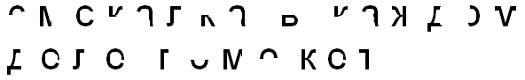
(это будет ваш девиз)
Пока команды выполняют задание, болельщики разгадывают ребусы.

II. Кто больше ответит за минуту (табличное умножение и деление)
14:2 | 16:8 | 21:3 | 24:8 | 63:7 | 7*8 | 9*9 | 3*9 | 7*3 | 5*5
54:6 | 48:8 | 45:9 | 28:7 | 35:7 | 9*4 | 8*6 | 4*8 | 2*6 | 4*5
20:5 | 25:5 | 15:3 | 8:4 | 81:9 | 8*8 | 4*4 | 2*9 | 4*6 | 9*8
72:8 | 36:6 | 14:7 | 56:8 | 42:7 | 4*9 | 7*9 | 6*5 | 8*4 | 9*5
40:5 | 18:3 | 63:9 | 40:8 | 64:8 | 18:9 | 8*7 | 5*8 | 6*9 | 7*6

III. Реши примеры “Замени число буквой”
36:6 | 54:9 | 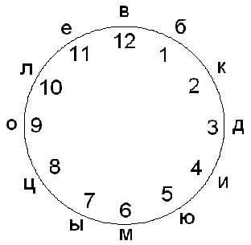
3*3 | 18:2
2*5 | 5*2
72:8 | 81:9
24:8 | 21:7
2*4 | 16:2
63:9 | 49:7

IV. Конкурс капитанов (с кубиками).
Построй башню так:
- Красный кубик был выше синего, а зеленый между ними.
- Зеленый кубик был не нижний и не верхний, а синий выше красного.
- Синий кубик был в середине, а красный ниже зеленого.
Положи кубики в ряд:
- Синий кубик был между красным и зеленым, красный слева от синего.
- Красный кубик был правее синего, а зеленый между ними.
- Зеленый кубик был в середине, а красный слева от него.

V. Задача на смекалку (командам даются лодочки – надо перевезти ведущего)
Ведущему надо переправиться через реку. В лодке мало места, она может выдержать на воде только одного взрослого или двух мальчиков. Как быть? Помогите.
(дети переезжают на другой берег, один остается на берегу, второй возвращается, дает лодку ведущему, он переезжает, а тот, кто был на берегу – возвращается к своему другу)

VI. Игра “Телефон”
Команда (шесть человек) становится в шеренгу.
Сначала проверяется “телефон” первой команды.
Для этого представитель второй команды подходит к крайнему ученику первой команды и тихо диктует первый пример (48:8). Крайний ученик про себя находит ответ и шепотом этот ответ передает рядом стоящему ученику. Представитель второй команды второму ученику сразу же говорит вслух “Прибавь 12 и ответ тихо передай следующему”. Третьему ученику он говорит вслух “Умножь на 4, а ответ тихо передай следующему” и так до конца цепочки. (Затем задание говорит игрок первой команды).
48:8 | 8*3
+12 | :4
*4 | +34
:3 | *2
-8 | -36
*5 | :11
Отв. 80 | Отв. 4

VII. Составьте новые слова из слова “МАТЕМАТИКА”
Подведение итогов. Награждение команд.

